安答（Anda）：校园 AI Agent 助手
——基于能力权重路由与 Agent 编排的设计、实现与实证研究报告

摘 要
现有校园 AI 助手仅支持单轮检索式应答，回答局限于制度条文，无法结合个人课表与作息，只能被动等待提问。本项目（安答）将 Agent 架构引入校园场景：学生通过网页以一句自然语言完成课表导入、提醒设置、办事查询、文档解析、代码生成等任务，系统自动完成意图识别、任务拆解、工具调用与结果汇总。系统采用 FastAPI 后端 + 纯静态前端 + 独立 AI 层的三层架构，自研“能力权重路由”机制统一调度云端（智谱 GLM / SiliconFlow 星辰）与本地 Ollama 共 21 个注册模型，并设计“FC 主路径—关键词兜底—离线模型—演示文案”的多级降级链与“防幻觉闭环”，保证接口永不抛异常、模型只基于真实工具结果宣称完成。
目前 9 组路由、14 个 Agent 工具全部落地，并超出规划实现了 SSE 流式输出、语音识别与 iCal 日历订阅导出。为检验权重排序的有效性，本项目另行开展了 4 能力维度 × 7 模型的全维度自动化评测：chat、tool_use、code、reasoning 四个维度的 Spearman ρ 分别为 -0.500、0.257、-0.543 与 0.775，现行权重序均未达到高度一致阈值（|ρ|≥0.8），为后续权重调整提供了量化依据。
关键词：AI Agent；校园服务；能力权重路由；防幻觉；多级降级；SSE 流式

1 项目背景与定位
现有校园 AI（安工小智）的交互范式是“用户问—系统查—条文答”：既不能理解个人语境，也不能替用户执行操作。安答的定位是把“被动问答”升级为“主动服务”，把“单轮检索”升级为“Agent 编排”。两大创新点为：其一，场景创新——依据课表在每节课前结合场景主动提醒（定时推送闭环在路线图中，触发器尚未接入）；其二，技术创新——依托校园知识库（bge-m3 向量检索）将办事查询从“条文级”细化到“动作级”，回答“去哪办、带什么、先办什么”。
技术特色是云端 + 本地混合部署：模型注册表按“能力×权重”组织，请求按权重降序逐个调用，第一个成功即返回；断网或云端 API 全部失效时自动落到本地 Ollama 模型，最坏情况返回演示文案——服务可用性不依赖任何单一供应商。

2 系统架构与技术选型

2.1 分层架构
系统自上而下分为五层（图 1）：前端层为纯静态 HTML/JS，由 Vite 开发服务器代理 API；后端层为 FastAPI 应用主体，按 routes（接口）—service（业务）—models（ORM）组织，共 8 组路由、10 个业务服务、5 个数据模型；AI 层独立于后端业务，由模型注册表（models.json，21 个模型）、能力路由器（model_router）、编排器（orchestrator）与健康巡检线程（health）组成；工具层提供 8 个通用工具模块；数据层包含统一业务库 app.db、向量知识库 Knowledge.db 与按用户隔离的上传目录。
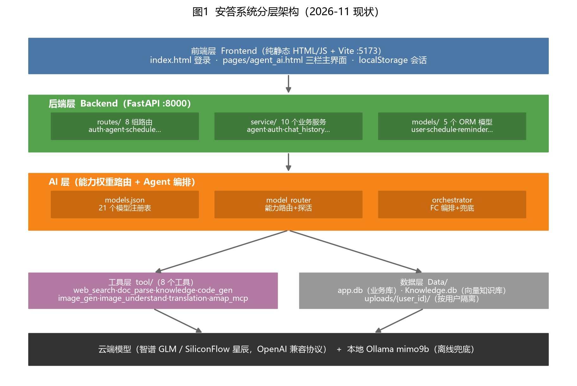
图 1 安答系统分层架构（2026-11 现状）

2.2 技术选型：规划与实现的偏离
表 1 对照了规划选型与最终实现。三处主动偏离均基于单机校园场景的权衡：SQLite 替代 MySQL 降低部署门槛；服务端 Bearer token 替代 JWT 使撤销即时生效；PBKDF2 替代 bcrypt 以标准库实现消除原生依赖。一处被动演进是意图识别：实测发现关键词规则的覆盖面永远追不上自然语言（图片引用文本中的“提醒”二字曾误触发提醒工具），因此最终由模型 Function Calling 主导路由，关键词匹配降级为兜底链路。
表 1 技术选型对照（规划 vs 实际）
选型项 | 规划 | 实际实现
Web 框架 | FastAPI | FastAPI（同步栈 + SSE 流式）
前端 | HTML/JS 静态页 + Vite | 一致（开发期 Vite :5173 代理到 :8000）
数据库 | MySQL（备选 SQLite） | SQLite（单机场景够用，未开 WAL 为已知风险）
ORM | SQLAlchemy | SQLAlchemy
认证 | JWT 无状态 | 服务端 Bearer token（user.session_token，24h，撤销即时生效）
密码散列 | bcrypt | PBKDF2-HMAC-SHA256（12 万次迭代 + 盐，标准库零依赖）
邮件 | SMTP | QQ 邮箱 SMTP（未配置时降级开发模式链接）
模型接入 | 多厂商 SDK | 统一 OpenAI 兼容协议（云端 + Ollama 共用一个 client）
意图识别 | 独立路由层 | Function Calling 主导 + 关键词匹配兜底（规则覆盖面追不上自然语言）

3 核心机制设计

3.1 能力权重路由
models.json 为每个模型登记能力槽位（chat / tool_use / reasoning / code / vision / asr / embedding / text_to_image 等）及对应权重。请求携带能力名后，路由器过滤掉权重为 0、未配密钥或不具备该能力的模型，再按“质量×速度”加权打分排序，逐个候选调用，第一个成功即返回——权重序本身就是 fallback 顺序。权重的初始值来自真实调用实测：星辰 Xing4.0 首块延迟 1.9s 且稳定，而 glm-4.7-flash 免费额度 429 频发、失效时会阻塞链首 60-90s，据此调低后者的 general 权重并添加流式超时。本地 Ollama 登记 offline 权重，作为云端全挂时的最终兜底。

3.2 多级降级与防幻觉闭环
一次对话的完整链路如图 2：经 SSE 端点进入编排器后，主路径由 tool_use 模型自主选择工具（最多 2 轮 × 4 次调用），工具结果以 role:"tool" 回填；FC 不可用时依次降级到关键词匹配（exclude 优先）、本地离线模型，最终返回演示文案，接口永不抛异常。防幻觉闭环是最核心的设计：所有工具必须返回含 ok 字段的字典，编排器据此判定真实执行状态，模型只允许基于真实结果宣称“已完成”；_is_promise() 进一步识别“口头承诺要执行却未调工具”的 FC 抖动（承诺词 + 无真实执行结果），触发兜底补执行。
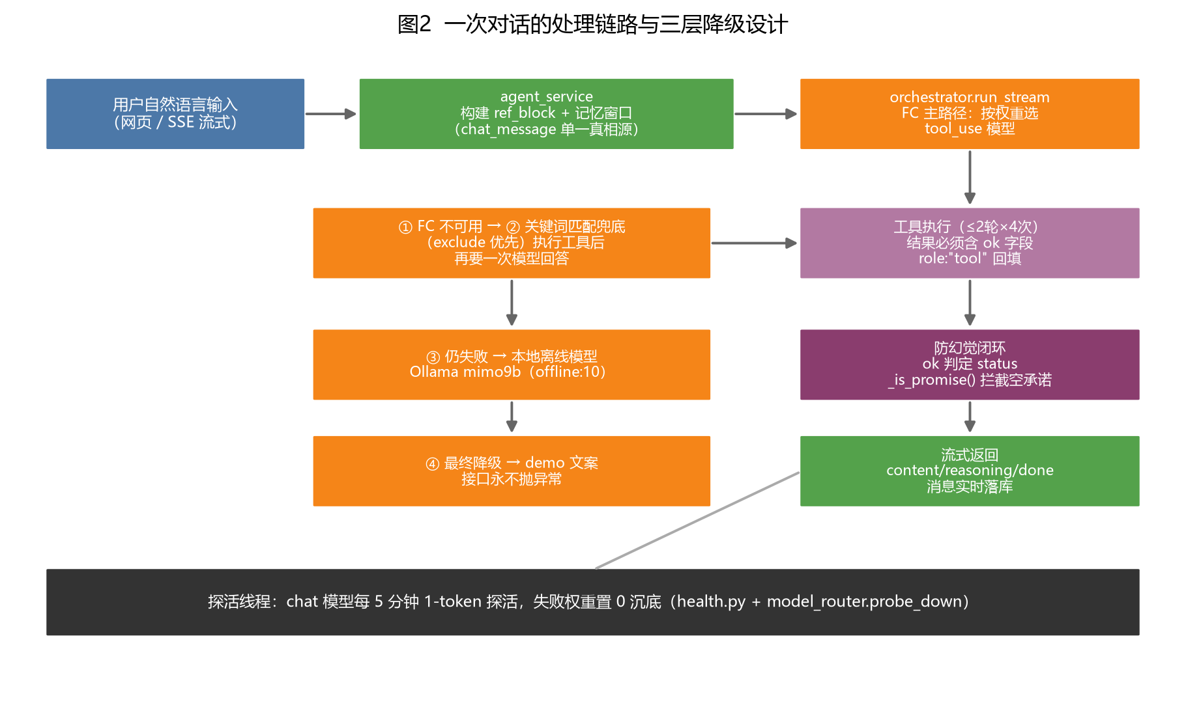
图 2 一次对话的处理链路与多级降级设计

3.3 认证、安全与数据契约
安全方面：密码采用 PBKDF2-HMAC-SHA256（12 万次迭代 + 每用户随机盐 + 恒时比较）；会话 token 存于 localStorage，<img> 标签天然无法携带 Authorization 头，免疫经典 img-CSRF；注册激活与密码重置通过 SMTP 邮件链接完成，token 15 分钟一次性；未激活账号可被同邮箱重新注册覆盖，实现“僵尸账号”自愈。上传链路做路径净化、后缀白名单、10MB 上限与按 user_id 目录隔离。数据契约方面，service 层统一返回 {ok, data}，routes 层包裹为 {code, message, data}，错误码按分段登记（1x 抽取链路、2x 提醒课程、3x 日历、4x 上传），所有业务接口经 get_current_user 依赖注入按 user_id 过滤实现数据隔离。

3.4 对话记忆
对话记忆以 app.db/chat_message 表为单一真相源，跨设备同步；流式接口在 finally 块中保证断连也能落库；reasoning 思考过程随消息对象走完整存储链路，刷新后可重放折叠面板。

4 功能实现现状
表 2 汇总了 9 大功能模块的实现状态。相对规划，项目有三处超出：Agent 端新增 SSE 流式输出与 reasoning 透传；新增语音识别（/asr）与 iCal 日历订阅导出；工具数从规划阶段的概念扩展到 14 个（课表 2 + 提醒 2 + 备忘 1 + 日历 1 + 文档解析 1 + 图片理解 1 + 生图 1 + 搜索 1 + 代码生成 1 + 导航 1 + 知识库 1 + 翻译 1）。未按规划独立实现的模块有两处：任务并入备忘；OCR 不单独起服务，以“ocr 能力槽位”并入模型路由（配 MinerU 文档解析）。MCP 与独立 skill 系统被统一网关加扁平 tool 目录取代——单机项目引入进程间通信只会增加复杂度。
表 2 功能模块与端点一览（已实现）
模块 | 路由前缀 | 关键端点 | 状态
认证 | /auth | register / verify / login / logout / me / update / forgot / reset | ✅ 含邮件激活与重置
智能体 | /agent | chat / chat/stream(SSE) / history / history/{id} | ✅ 超出规划：SSE 流式 + reasoning 透传
课表 | /schedule | courses 增查删 / today / ics.ics | ✅ 节次制，AI 抽取带防幻觉校验
提醒 | /reminder | set / get / {id} / done / undo / due / ics | ✅ 超出规划：单条提醒 ics 导出
备忘 | /memo | 列表 / 增 / 删 | ✅ 任务模块并入备忘
上传 | /upload | POST / GET / download / DELETE | ✅ 白名单 + 10MB + 按用户隔离
导航 | /nav | location / plan | ✅ 高德 geocode/poi/route
语音 | /asr | 音频转写 | ✅ 超出规划：SiliconFlow ASR 链
系统 | /health | 模型与搜索状态 | ✅ 低频探活 + 配置检查

5 实证评测：权重序的有效性检验
为把“权重来自经验”升级为“权重来自数据”，本项目配套建设了自动化评测体系：围绕 chat / tool_use / code / reasoning 四个能力维度构建统一用例集，每个“模型×能力×用例”组合运行 3 轮，同步采集准确率与首字延迟，评测脚本支持断点续跑。对 7 个模型的阶段性结果显示（图 3）：Qwen3-8B 在 chat 与 tool_use 上质量最优（98.3% / 98.9%）但延迟偏高；本地 mimo9b 的 reasoning 以最低延迟取得 100% 准确率；Xing4.0-29B 综合表现次优但存在形近工具混淆短板（tool_use 72.2%）。
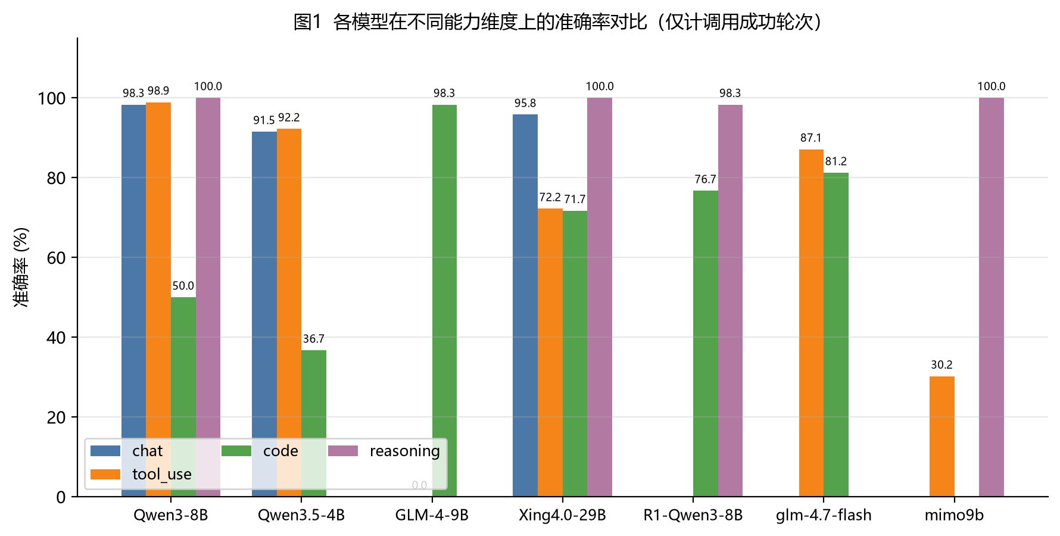
图 3 各模型在不同能力维度上的准确率（阶段性评测数据）
一致性检验结果（表 3）表明：现行权重序与实验质量序在四个维度上的 Spearman ρ 均未达到 0.8 的高度一致阈值，chat（-0.500）与 code（-0.543）维度甚至为负相关。code 维度尤为反直觉：权重最高的 R1-Qwen3-8B 实测仅 76.7%，而 chat 批次全挂的 GLM-4-9B 以 98.3% 位居第一；同时 Qwen3-8B 的 code 调用成功率仅 13.3%、TTFT P50 高达 257s，暴露出其代码生成链路的可用性问题。评测结论已反哺模型注册表：上调 Qwen3-8B 的 chat/tool_use 权重、上调 mimo9b 的 reasoning 权重、下调 Xing4.0-29B 的 tool_use 权重，并把“按实测响应时间动态调整链序”列入路线图。需要说明的是，glm-4.7-flash 的部分批次数据仍受 429 限流污染（tool_use/code 成功率仅 34.4% / 26.7%），其排位结论需换时段重测后确认。
表 3 现行权重序 vs 实验质量序（H1 检验，秩差≤1.0 视为一致）
能力维度 | 秩差 | Spearman ρ | 结论与处置
chat | 1.67 | -0.500 | 两序基本背离：实测 Qwen3-8B（98.3%）优于权重最高的 Xing4.0-29B（95.8%），需上调
tool_use | 2.33 | 0.257 | 一致性差：Xing4.0-29B 实测仅 72.2%（形近工具混淆失分），权重需下调
reasoning | 1.75 | 0.775 | 较接近一致：本地 mimo9b 以最低延迟取得 100% 准确率，值得上调权重
code | 1.33 | -0.543 | 负相关，背离明显：权重第一（R1）实测仅 76.7%，而 chat 全挂的 GLM-4-9B 反以 98.3% 居首，需重排

6 工程实践与教训
开发过程中的关键决策与踩坑精选如下：
- AI 端整体重写：删除旧 AI/工具代码，改为“统一 provider + 能力权重路由 + 模型注册表”架构。Ollama 的 /v1 端点本就是 OpenAI 兼容协议，一个客户端即可覆盖全部云厂商与本地模型，不再需要单独的 ollama.py。
- 规则路由的边界：上传图片的引用占位文本拼进对话后，“提醒”二字误触发提醒工具，抽取失败后模型反而编造“仅支持文本文件”——这直接推动了 FC 主导路由的架构决策。
- 流式 reasoning 刷新后消失：根因是存历史时丢失 reasoning 字段，前端 3 处修复使其随消息对象走完整存储链路，并保持向后兼容。
- 协作风险：5 个核心文件曾未提交（prompts、ASR 路由、ics 服务等），已提交文件 import 它们会导致队友 clone 即崩；requirements.txt 漏掉 python-dotenv 曾导致新环境起不来——工程规范与代码本身同等重要。

7 已知问题与展望
按 2026-11 全量代码检查，遗留问题按优先级包括：verify_token 与 reset_token 共用过期字段，重置密码会给旧激活链接“续命”；登录/注册/忘记密码缺少速率限制；SQLite 未开启 WAL 与 busy_timeout，流式落库与课表写入并发时可能触发 database is locked；健康探活为轻量 1-token 实现，仅记录不熔断。
下一阶段路线图按优先级排列：
- 课前主动提醒闭环：接入 APScheduler 定时扫描（课表 + 天气 + 通勤 → 推送），补齐“主动服务”这一核心卖点的触发器。
- 课表图片导入：视觉模型槽位（GLM-4.6V-Flash / DeepSeek-OCR 等）已在注册表就位，按“预览 + 确认”两步走接入。
- 评测数据化与动态权重：排查 Qwen3-8B code 低成功率（13.3%）根因、补测各模型缺失批次，把评测结论固化为权重表更新流程，最终实现按实测响应时间动态调整候选链序。
- 生产部署：npm run build 后由 FastAPI StaticFiles 单端口托管，配合公网域名与隧道对外发布。

8 结语
安答以“能力权重路由 + Agent 编排 + 防幻觉闭环”为核心，在单机可部署的前提下实现了覆盖校园高频场景的智能助手，并通过自动化评测让权重排序从经验走向数据。当前主要短板集中在“主动提醒触发器缺失”与“评测覆盖不全”两点；随着定时任务接入与评测数据滚动更新，系统将从“可用、可靠”迈向“可用、可靠、可量化地持续变好”。

